ARE-Wochenbericht

Aktuelles zu akuten respiratorischen Erkrankungen

Buda S, Dürrwald R, Biere B, Reiche J, Buchholz U, Tolksdorf K, Schilling J, Goerlitz L,   
Streib V, Preuß U, Prahm K, Krupka S, Lehfeld AS, Haas W und die AGI-Studiengruppe[1]*

**Kalenderwoche 22 (29.5. bis 4.6.2023)**

Mit dem 1.06.2023 hat das RKI den wöchentlichen Lagebericht zu COVID-19 eingestellt. Im ARE-Wochenbericht wird weiterhin über die Zirkulation von SARS-CoV-2 im Rahmen der virologischen Surveillance sowie über die Krankheitslast von akuten Atemwegserkrankungen in der Bevölkerung, im ambulanten sowie im stationären Bereich im Rahmen der syndromischen Surveillance berichtet. Hinweise zu weiteren Berichten und Datenquellen finden sich am Ende dieses Berichts.

Zusammenfassende Bewertung der epidemiologischen Lage

Die Aktivität akuter Atemwegserkrankungen (ARE-Rate) in der Bevölkerung (GrippeWeb) ist in der 22. KW 2023 im Vergleich zur Vorwoche stabil geblieben. Die aktuelle ARE-Rate liegt im oberen Wertebereich der vorpandemischen Jahre zu dieser Zeit. Im ambulanten Bereich (Arbeits­ge­mein­schaft Influenza) ist die Zahl der Arztbesuche wegen ARE im Vergleich zur Vorwoche deutlich gesunken und liegt ebenfalls im oberen Wertebereich der vorpandemischen Jahre zu dieser Zeit.

Im NRZ für Influenzaviren wurden in der 22. KW 2023 in insge­samt 15 (38 %) der 40 eingesandten Sentinelproben respiratorische Viren identifiziert, da­run­ter 14 (35 %) Proben mit Rhinoviren sowie jeweils eine (3 %) Probe mit Parainfluenzaviren (PIV), Influenzaviren bzw. humanen saiso¬nalen Coronaviren (hCoV). Weitere Viren des Erregerpanels wurden in der 22. KW nicht nachgewiesen.

Im Rahmen der ICD-10-Code basierten Krankenhaussurveillance (ICOSARI) ist die Zahl schwerer akuter respiratorischer Infektionen (SARI) in den letzten Wochen gesunken und lag in der 22. KW 2023 auf Sommerniveau. Unter den in der 22. KW 2023 wegen einer schweren Atemwegs­erkrankung hospitalisierten Patientinnen und Patienten erhielten 5 % eine COVID-19-Diagnose, 1 % eine Influenza‑Diagnose und weniger als 1 % eine RSV-Diagnose.

Die ARE-Aktivität in der Bevölkerung ist für die Jahreszeit in der 22. KW 2023 immer noch vergleichsweise hoch. Sie ist hauptsächlich auf die Zirkulation von Rhinoviren zurückzuführen. Die Zahl schwer verlaufender Atemwegs­infektionen bleibt weiterhin auf einem niedrigen Niveau.

# Weitere Informationen zum Verlauf der Saison 2022/23

Schon zu Beginn der Saison 2022/23 lag die ARE-Aktivität auf einem hohen Niveau, verursacht durch die Zirkulation von SARS-CoV-2. Dann stieg die RSV-Aktivität deutlich an und die RSV-Welle erstreckte sich von der 41. KW 2022 bis zur 3. KW 2023. Ab der 43. KW 2022 ging die Aktivität von SARS-CoV-2 zurück. Fast zeitgleich stieg die Influenza-Aktivität an und nachfolgend wurde die ARE-Aktivität durch die Influenza A(H3N2)-dominierte Grippewelle von der 43. KW 2022 bis zur 1. KW 2023 bestimmt. Die Influenza-Aktivität erreichte in der aktuellen Saison bereits in der 50. KW 2022 den Höhe­punkt. Sie ging dann sehr rasch zurück, dagegen stieg nach dem Jahreswechsel die SARS-CoV-2 Aktivität wieder etwas an. Eine zweite, Influenza B-dominierte Grippewelle erstreckte sich von der 9. KW 2023 bis zur 14. KW 2023. Die ver­gleichs­weise hohe ARE-Aktivität in der Bevölkerung wird weiterhin durch die zeitgleiche Zirkulation verschiedener Atemwegs­erreger hervor­gerufen. Während in der Saison 2022/23 Influenzaviren besonders häufig in den jüngeren Altersgruppen (Schulkinder) nachgewiesen wurden, wurden SARS-CoV-2-Infektionen häufiger bei Erwachsenen ab 35 Jahren und insbesondere bei älteren Erwachsenen ab 60 Jahren diagnostiziert. Die Übertragungs­wahrschein­lichkeit in geschlossenen Räumen kann durch ein ent­sprechen­des Verhalten reduziert werden. Wer Symptome einer akuten Atemwegsinfektion hat, sollte drei bis fünf Tage und bis zur deutlichen Besserung der Symptomatik zu Hause bleiben. Während dieser Zeit sollte der direkte Kontakt zu Personen, die ein erhöhtes Risiko für schwere Krankheitsverläufe haben, möglichst vermieden werden.

# Akute Atemwegserkrankungen (ARE) – Syndromische Sentinel-Surveillance

Daten aus dem bevölkerungsbasierten Überwachungsinstrument GrippeWeb

Die Aktivität akuter Atemwegserkrankungen (ARE-Rate) in der Bevölkerung (GrippeWeb) befand sich von der 17. KW bis zur 20. KW auf einem relativ stabilen Niveau. In der 21. KW ist die ARE-Rate auf 4,8 % gesunken und blieb in der 22. KW stabil zur Vorwoche (Abb. 1). Dabei ist die ARE-Rate bei den 5- bis 14‑Jährigen und den 35- bis 59-Jährigen gesunken, in den anderen Altersgruppen dagegen gestiegen. Die aktuelle ARE-Rate von 4,8 % entspricht einer Gesamtzahl von etwa 3,4 Millionen akuten Atemwegserkrankungen in der Bevölkerung in Deutschland, unabhängig von einem Arztbesuch. Der aktuelle Wert liegt im oberen Wertebereich der vorpandemischen Jahre um diese Zeit. Weitere Informationen sind abrufbar unter: <https://www.rki.de/grippeweb>.

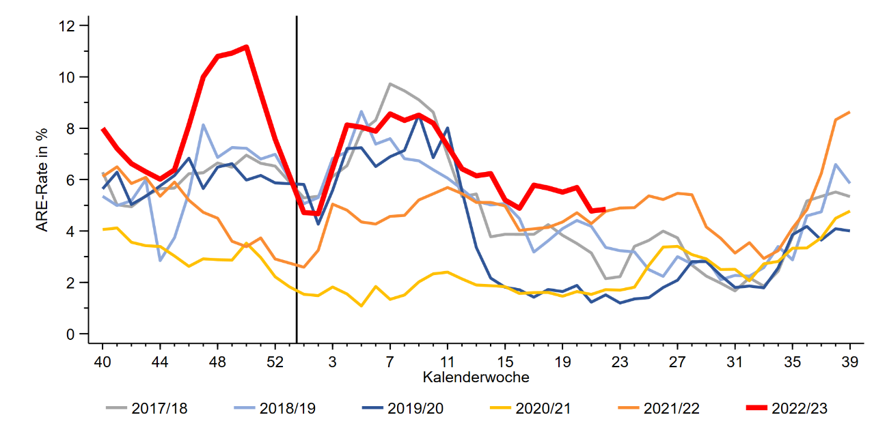

**Abb. 1:** Vergleich der für die Bevölkerung in Deutschland geschätzten ARE-Raten (in Prozent) in den Saisons 2017/18 bis 2022/23 (bis zur 22. KW 2023). Der senkrechte Strich markiert den Jahreswechsel.

## Daten aus dem ambulanten Bereich (Arbeitsgemeinschaft Influenza)

Die ARE-Konsultationsinzidenz (gesamt) ist in der 22. KW 2023 im Vergleich zur Vorwoche deutlich gesunken (Tab. 1). Die rund 700 Arzt­besuche wegen ARE pro 100.000 Einwohner ergeben auf die Be­völ­ke­rung in Deutsch­land bezogen eine Gesamtzahl von etwa 580.000 Arzt­be­su­chen wegen akuter Atem­wegs­er­kran­kungen. Zu beachten ist, dass Pfingstmontag und Pfingstferien in einigen Bundesländern ebenfalls zum Rückgang der Werte beigetragen haben.

**Tab. 1:** ARE-Konsultationsinzidenz/100.000 Einwohner (gerundet) in den zwölf AGI-Regionen Deutschlands von der 16. KW bis zur 22. KW 2023.

|  |  |  |  |  |  |  |  |
| --- | --- | --- | --- | --- | --- | --- | --- |
| **AGI-Region** | **16. KW** | **17. KW** | **18. KW** | **19. KW** | **20. KW** | **21. KW** | **22. KW** |
| Baden-Württemberg | 1.200 | 1.100 | 900 | 1.000 | 700 | 900 | 800 |
| Bayern | 1.300 | 1.200 | 1.000 | 1.100 | 1.000 | 1.200 | 700 |
| Hessen | 1.300 | 1.100 | 900 | 1.000 | 800 | 1.000 | 700 |
| Nordrhein-Westfalen | 1.300 | 1.100 | 900 | 1.100 | 900 | 1.100 | 600 |
| Rheinland-Pfalz, Saarland | 1.500 | 1.200 | 1.100 | 1.200 | 900 | 1.000 | 800 |
| Niedersachsen, Bremen | 1.100 | 1.100 | 1.100 | 1.100 | 700 | 1.000 | 600 |
| Schleswig-Holstein, Hamburg | 1.200 | 1.300 | 1.000 | 1.400 | 700 | 1.200 | 600 |
| Brandenburg, Berlin | 1.300 | 1.300 | 900 | 1.000 | 700 | 900 | 600 |
| Mecklenburg-Vorpommern | 2.000 | 2.200 | 1.300 | 1.200 | 1.000 | 1.400 | 1.000 |
| Sachsen | 1.400 | 1.300 | 900 | 1.100 | 600 | 1.000 | 700 |
| Sachsen-Anhalt | 1.000 | 1.300 | 1.100 | 1.100 | 400 | 1.100 | 700 |
| Thüringen | 1.400 | 1.200 | 1.000 | 1.300 | 600 | 900 | 900 |
| **Gesamt** | **1.300** | **1.200** | **1.000** | **1.100** | **800** | **1.100** | **700** |

Bemerkung: Bitte beachten Sie, dass später eingehende Meldungen die Werte für die aktuelle Woche und die Vorwochen noch verändern können.

Die Zahl der Arztbesuche wegen ARE lag in der 22. KW 2023 im oberen Wertebereich der vorpan­de­mi­schen Jahre zu dieser Zeit (Abb. 2). Die ARE-Aktivität ist aktuell hauptsächlich auf die Zirkulation von Rhinoviren zurückzuführen.

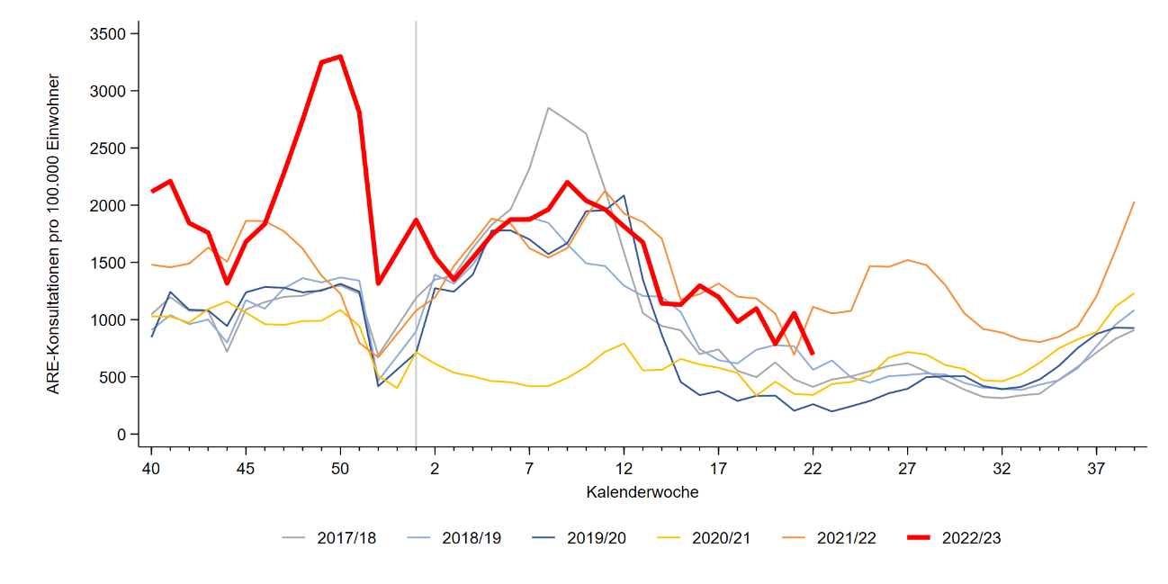

**Abb. 2**: Werte der Konsultationsinzidenz ge­samt in Deutschland pro 100.000 Einwohner in den Saisons 2017/18 bis 2022/23 (bis zur 22. KW 2023). Der senkrechte Strich markiert die 1. KW des Jahres.

Die Zahl der Konsultationen wegen ARE ist in der 22. KW im Vergleich zur Vorwoche in allen Altersgruppen deutlich gesunken (Abb. 3) Dabei muss der Einfluss der Pfingstferien und verringerter Öffnungszeiten der Arztpraxen beachtet werden.

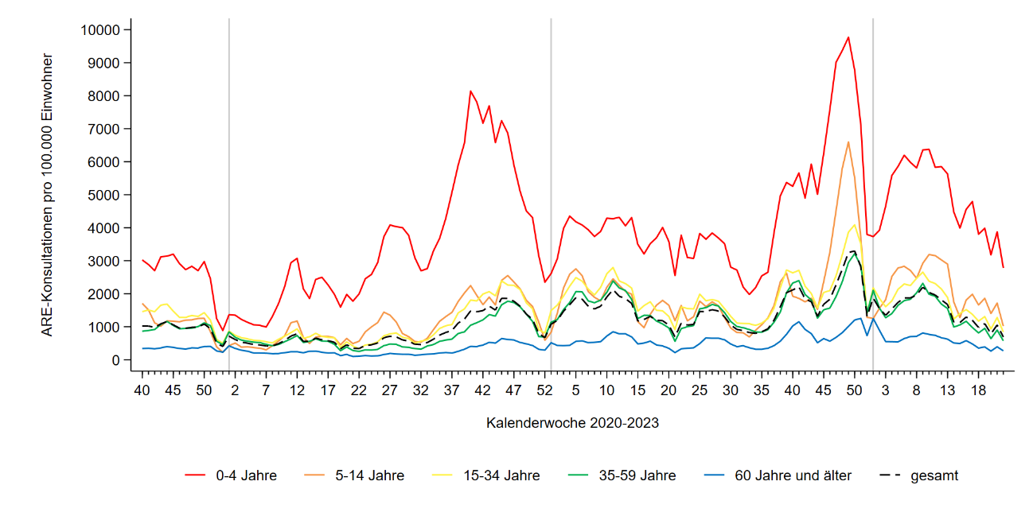

**Abb. 3:** Werte der Konsultationsinzidenz von der 40. KW 2020 bis zur 22. KW 2023 in fünf Altersgruppen und ge­samt in Deutschland pro 100.000 Einwohner in der jeweiligen Altersgruppe. Der senkrechte Strich markiert jeweils die 1. KW des Jahres.

Diagramme für Deutschland (gesamt) und die zwölf AGI-Regionen sind abrufbar unter: <https://influenza.rki.de/Diagrams.aspx>.

# Virologische Analysen von Atemwegserregern

## Virologische Sentinel-Surveillance im ambulanten Bereich (NRZ für Influenzaviren)

Dem Nationalen Referenzzentrum (NRZ) für Influenzaviren wurden in der 22. KW 2023 ins­gesamt 40 Sen­tinel­pro­ben von 16 Arztpraxen aus zehn der zwölf AGI-Re­gio­nen zugesandt. In insge­samt 15 (38 %) der 40 ein­gesandten Sentinelproben wurden respiratorische Viren identifiziert (Tab. 2). Es gab zwei Doppelinfektionen, jeweils mit Rhinoviren.

**Tab. 2:** Anzahl und Positivenrate (in %) der im Rahmen des AGI-Sentinels im NRZ für In­fluenzaviren identifizierten Atemwegs­viren in der Saison 2022/23 (ab 40. KW 2022), Datenstand 6.6.2023.

|  |  |  |  |  |  |  |  |
| --- | --- | --- | --- | --- | --- | --- | --- |
|  |  | **18. KW** | **19. KW** | **20. KW** | **21. KW** | **22. KW** | **Gesamt ab  40. KW 2022** |
| Anzahl eingesandter Proben* | | 86 | 84 | 73 | 75 | 40 | **5.542** |
| Probenanzahl mit Virusnachweis | | 43 | 40 | 35 | 34 | 15 | **3.604** |
|  | Anteil Positive (%) | 50 | 48 | 48 | 45 | 38 | **65** |
| Influenza | A (nicht subtypisiert) | 0 | 0 | 0 | 0 | 0 | **2** |
|  | A(H3N2) | 0 | 0 | 0 | 0 | 0 | **1.072** |
|  | A(H1N1)pdm09 | 1 | 0 | 2 | 0 | 1 | **91** |
|  | B(Victoria) | 10 | 6 | 3 | 1 | 0 | **342** |
|  | B(Yamagata) | 0 | 0 | 0 | 0 | 0 | **0** |
|  | Anteil Positive (%) | 13 | 7 | 7 | 1 | 3 | **27** |
| RSV |  | 0 | 2 | 0 | 1 | 0 | **541** |
|  | Anteil Positive (%) | 0 | 2 | 0 | 1 | 0 | **10** |
| hMPV |  | 3 | 0 | 0 | 1 | 0 | **323** |
|  | Anteil Positive (%) | 3 | 0 | 0 | 1 | 0 | **6** |
| PIV (1 – 4) |  | 11 | 6 | 8 | 8 | 1 | **224** |
|  | Anteil Positive (%) | 13 | 7 | 11 | 11 | 3 | **4** |
| Rhinoviren |  | 12 | 10 | 16 | 13 | 14 | **665** |
|  | Anteil Positive (%) | 14 | 12 | 22 | 17 | 35 | **12** |
| hCoV |  | 6 | 13 | 4 | 3 | 1 | **363** |
|  | Anteil Positive (%) | 7 | 15 | 5 | 4 | 3 | **7** |
| SARS-CoV-2 |  | 4 | 6 | 5 | 7 | 0 | **333** |
|  | Anteil Positive (%) | 5 | 7 | 7 | 9 | 0 | **6** |

* Die Anzahl der eingesandten Proben kann von der Summe der negativen und positiven Proben abweichen, wenn Mehrfachin­fektionen (z. B. mit Influenza- und Rhinoviren) nachgewiesen wurden. Positivenrate = Anzahl positiver Proben / Anzahl eingesandter Proben, in Prozent.

In der 22. KW 2023 zirkulierten hauptsächlich Rhinoviren (Tab. 2, Abb. 4).

Auch nach dem Ende der Influenza B-dominierten Grippewelle mit der 14. KW 2023 zirkulieren weiterhin Influenzaviren.

Auch SARS-CoV-2 Viren zirkulieren weiterhin, wurden in der 22. KW jedoch nicht nachgewiesen.

Humane Metapneumoviren (hMPV) und Respiratorische Synzytialviren (RSV) wurden ebenfalls nicht detektiert.



**Abb. 4:** Anteil der Nachweise für Influenzaviren, hCoV, SARS-CoV-2, RSV, hMPV, PIV und Rhinoviren (Positivenraten; rechte y-Achse) an allen im Rahmen des Sentinels eingesandten Proben (linke y-Achse, graue Balken) von der 40. KW 2022 bis zur 22. KW 2023.

Unter <https://nextstrain.org/groups/WHO-euro-flu/> werden die aktuell und in früheren Saisons ko-zirku­lie­renden Influenzavirusvarianten abgebildet und weitere interaktive Datenvisualisierungen bereitgestellt.

Weitere Informationen zu Leistungen des NRZ für Influenzaviren sind abrufbar unter [www.rki.de/nrz-influenza](http://www.rki.de/nrz-influenza).

## Übersicht zu SARS-CoV-2-Varianten (Integrierte Genomische Surveillance, IGS)

Die wöchentlich aktualisierten Anteile der zirkulierenden SARS-CoV-2-Varianten, die im Rahmen der etablierten Surveillance von SARS-CoV-2 (IMSSC2) erhoben werden, sind abrufbar unter: <https://www.rki.de/DE/Content/InfAZ/N/Neuartiges_Coronavirus/Daten/VOC_VOI_Tabelle.html>.

# Meldedaten nach dem Infektionsschutzgesetz (IfSG)

## Influenza

In der 22. MW 2023 wurden bislang 143 labordiagnostisch bestätigte Influ­en­zavirus­infektionen gemäß IfSG an das RKI über­mit­telt (Tab. 3). Die Fallzahlen sind im Vergleich zur Vorwoche weiter gesunken. Bei 30 (21 % von allen Fällen) Fällen wurde an­ge­geben, dass die Patien­tinnen und Patienten hospi­tali­siert waren (Stand: 6.6.2023).

Seit der 40. MW 2022 wurden insgesamt 292.805 labordiagnostisch bestätigte Influenzafälle an das RKI übermittelt. Bei 42.615 (15 %) Fällen wurde angegeben, dass die Patien­tinnen und Patienten hospitalisiert waren.

**Tab. 3:** Gemäß IfSG an das RKI übermittelte Influenzafälle nach Meldewoche (MW) und Influenzatyp/-subtyp (alle labor­diag­nos­tisch bestätigten Infektionen der RKI-Falldefinitionskategorien C-E)

|  |  |  |  |  |  |  |  |  |
| --- | --- | --- | --- | --- | --- | --- | --- | --- |
|  |  | **17. MW** | **18. MW** | **19. MW** | **20. MW** | **21. MW** | **22. MW** | **Gesamt ab 40. MW 2022** |
| Influenza | A (nicht subtypisiert) | 84 | 84 | 81 | 45 | 56 | 30 | **246.741** |
|  | A(H1N1)pdm09 | 3 | 5 | 2 | 2 | 4 | 1 | **732** |
|  | A(H3N2) | 1 | 0 | 0 | 0 | 0 | 0 | **5.248** |
|  | nicht nach A / B differenziert | 32 | 30 | 29 | 16 | 13 | 9 | **13.819** |
|  | B | 610 | 439 | 394 | 211 | 166 | 103 | **26.265** |
| **Gesamt** |  | **730** | **558** | **506** | **274** | **239** | **143** | **292.805** |

Bitte beachten Sie, dass später eingehende Meldungen die Werte für die aktuelle Woche und die Vorwochen noch verändern können.

## COVID-19

In der 22. MW 2023 wurden bislang 2.698 COVID-19 Fälle (laborbestätigt mittels Nukleinsäurenachweis oder Erregerisolierung) gemäß IfSG an das RKI über­mit­telt (Tab. 4). Die Fallzahlen sind im Vergleich zur Vorwoche weiter gesunken. Bei 730 (54 % von 1.359 Fällen mit entsprechender Angabe) Fällen wurde an­ge­geben, dass die Patien­tinnen und Patienten hospi­tali­siert waren (Stand: 6.6.2023).

Seit der 40. MW 2022 wurden insgesamt 4.969.065 labordiagnostisch bestätigte SARS-CoV-2-Fälle an das RKI übermittelt. Bei 269.446 (12 % von 2.314.726 Fällen mit entsprechender Angabe) Fällen wurde angegeben, dass die Patien­tinnen und Patienten hospitalisiert waren.

**Tab. 4:** Gemäß IfSG an das RKI übermittelte COVID-19-Fälle nach Meldewoche (MW) (alle labor­diag­nos­tisch bestätigten Infektionen)

|  |  |  |  |  |  |  |  |
| --- | --- | --- | --- | --- | --- | --- | --- |
|  | **17. MW** | **18. MW** | **19. MW** | **20. MW** | **21. MW** | **22. MW** | **Gesamt ab 40. MW 2022** |
| SARS-CoV-2 | 9.196 | 7.367 | 6.703 | 4.350 | 4.254 | 2.698 | **4.969.065** |

Bitte beachten Sie, dass später eingehende Meldungen die Werte für die aktuelle Woche und die Vorwochen noch verändern können.

Verweise auf weitere Informationsquellen zu SARS-CoV-2 und COVID-19 sind am Ende dieses Berichts zu finden. Zudem stehen werktäglich aktualisierte Trendberichte relevanter Indikatoren im Pandemieradar zur Verfügung: <https://corona-pandemieradar.de>

# Daten aus der ICD-10-Code basierten SARI-Surveillance des RKI (ICOSARI)

Im Rahmen der ICD-10-Code basierten Krankenhaussurveillance (ICOSARI) geht die Inzidenz schwerer akuter respiratorischer Infektionen (SARI) seit der 12. KW 2023 zurück und liegt aktuell auf Sommerniveau (Abb. 5).

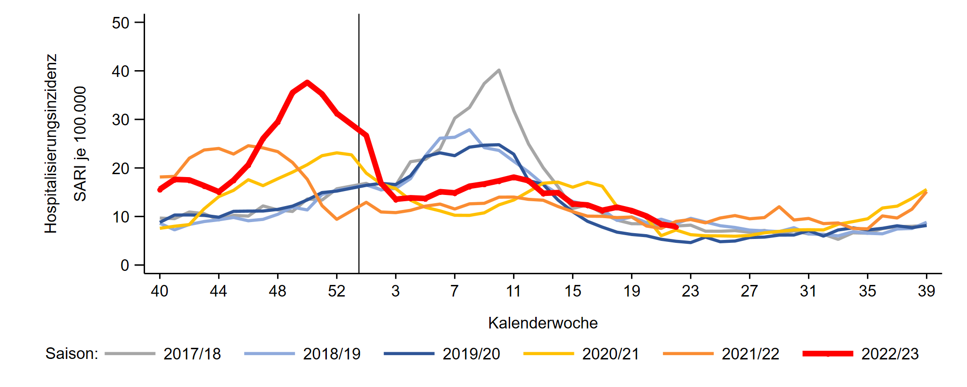

**Abb. 5**: Wöchentlich Inzidenz je 100.000 Einwohner der neu im Krankenhaus aufgenommenen SARI-Fälle (ICD‑10-Codes J09-J22), in den Saisons 2017/18 bis 2022/23 (bis zur 22. KW 2023), Daten aus 71 Sentinelkliniken. Der senkrechte Strich markiert jeweils die 1. KW des Jahres.

In der 22. KW 2023 ist die Zahl der SARI-Fälle im Vergleich zur Vorwoche in den meisten Altersgruppen zurückgegangen. In den Altersgruppen der 15- bis 34-Jährigen und der 60- bis 79-Jährigen blieben die Fallzahlen weitestgehend stabil. In der Altersgruppe der 5- bis 14-Jährigen kam es zu einem leichten Anstieg. Die Werte befanden sich in der 22. KW 2023 in allen Altersgruppen auf einem niedrigen Niveau (Abb. 6).

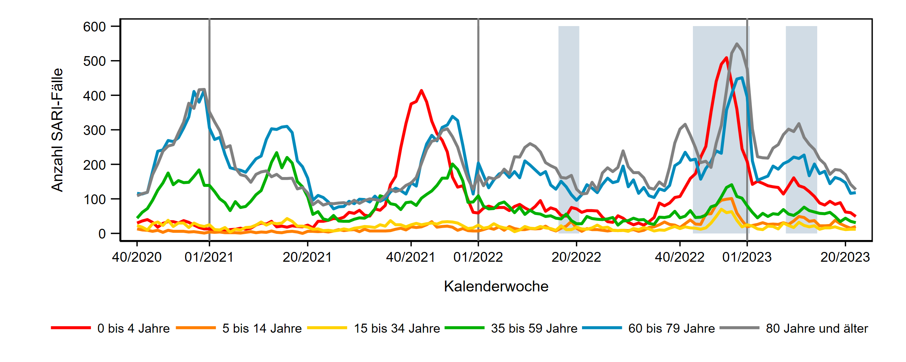

**Abb. 6**: Wöchentliche Anzahl der neu im Krankenhaus aufgenommenen SARI-Fälle (ICD-10-Codes J09 – J22) nach Altersgruppen, von der 40. KW 2020 bis zur 22. KW 2023, Daten aus 71 Sentinelkliniken. Der senkrechte Strich markiert jeweils die 1. KW des Jahres, der Zeitraum der Grippewelle ist grau hinterlegt.

Der Anteil von COVID-19-Diagnosen an allen SARI-Fällen ist seit der 20. KW 2023 nochmals leicht gesunken. In der 22. KW 2023 wurde bei insgesamt 5 % aller neu im Krankenhaus aufgenommenen SARI‑Fälle (Hauptdiagnose Influenza, Pneumonie oder sonstige akute Infektionen der unteren Atemwege) eine COVID-19-Diagnose vergeben. Der Anteil von diagnostizierten Influenzavirus-Infektionen an allen SARI‑Fällen lag in der 22. KW 2023 bei 1 %. Es werden im Krankenhaussentinel aktuell nur vereinzelt RSV‑Infektionen diagnostiziert, überwiegend bei SARI-Fällen unter einem Jahr (Abb. 7). In der 22. KW wurde bei einem SARI-Fall eine RSV-Diagnose vergeben. Der Anteil der RSV-Diagnosen liegt seit der 17. KW 2023 unter 1 %.

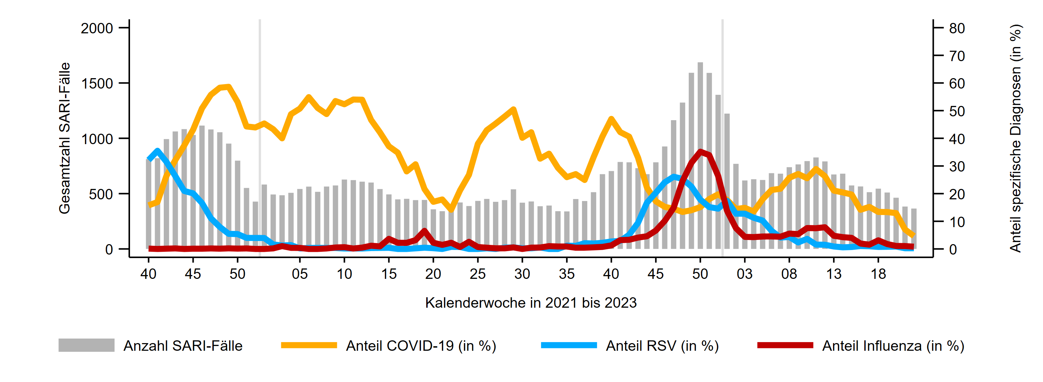

**Abb. 7**: Wöchentliche Anzahl der neu im Krankenhaus aufgenommenen SARI-Fälle (ICD-10-Codes J09 – J22) sowie Anteil der Fälle mit einer zusätzlichen COVID-19-Diagnose (ICD-10-Code U07.1!), einer RSV-Diagnose (ICD-10 Codes J12.1, J20.5, J21.0) bzw. einer Influenza-Diagnose (ICD-10-Code J10) unter SARI-Fällen, von der 40. KW 2021 bis zur 22. KW 2023. Daten aus 71 Sentinelkliniken. Für die letzten Wochen ist noch mit Änderungen in den Fallzahlen zu rechnen.

In den vergangenen vier Wochen (19. KW bis 21. KW 2023) wurden COVID-19-Diagnosen vor allem bei SARI-Fällen ab 15 Jahren vergeben (Abb. 8). Vereinzelt gab es auch bei SARI-Fällen unter 1 Jahr COVID‑19‑Diagnosen. Influenza-Diagnosen wurden vor allem bei 5- bis 14-jährigen SARI-Patientinnen und Patienten vergeben. RSV-Infektionen wurden nur noch vereinzelt bei SARI-Fällen unter 15 Jahren diagnostiziert.

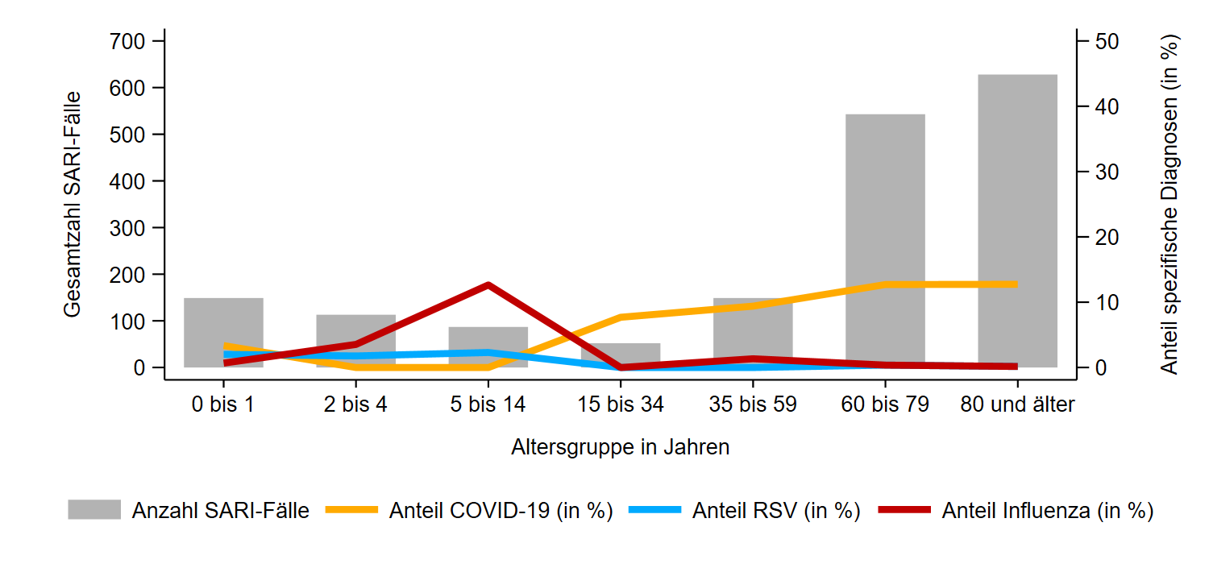

**Abb. 8**: Anzahl der von der 18. KW bis zur 22. KW 2023 neu im Krankenhaus aufgenommenen SARI-Fälle (ICD-10-Codes J09 – J22) nach Altersgruppe sowie Anteil der Fälle mit einer zusätzlichen COVID-19-Diagnose (ICD-10-Code U07.1!), einer RSV-Diagnose (ICD-10 Codes J12.1, J20.5, J21.0) bzw. einer Influenza-Diagnose (ICD-10-Code J10) unter SARI-Fällen.

In Abb. 9 ist der wöchentliche Anteil spezifischer Diagnosen unter allen intensivpflichtigen SARI‑Patientinnen und Patienten dargestellt. In der 22. KW 2023 ist der Anteil der COVID-19-Diagnosen an SARI-Fällen mit Intensivbehandlung im Vergleich zur Vorwoche weitestgehend stabil geblieben und lag bei 7 %. Bei einem intensivbehandelten SARI-Fall (2 %) wurde eine RSV-Infektion diagnostiziert. Es wurde bei keinem intensivbehandelten SARI-Fall eine Influenza‑Diagnose vergeben.

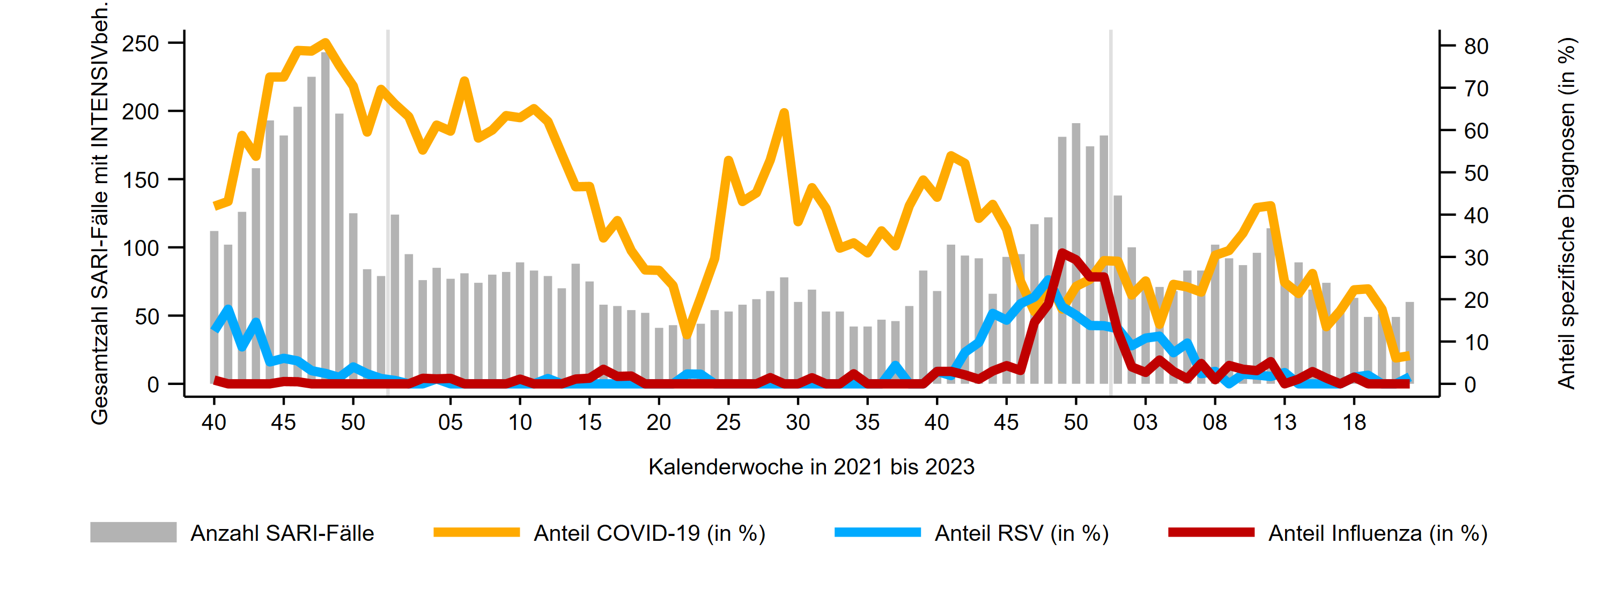

**Abb. 9**: Wöchentliche Anzahl der neu im Krankenhaus aufgenommenen SARI-Fälle (ICD-10-Codes J09 – J22) mit Intensivbehandlung sowie Anteil der Fälle mit einer zusätzlichen COVID-19-Diagnose (ICD-10-Code U07.1!), einer RSV-Diagnose (ICD-10 Codes J12.1, J20.5, J21.0) bzw. einer Influenza-Diagnose (ICD-10-Code J10) unter SARI-Fällen mit Intensivbehandlung, von der 40. KW 2021 bis zur 22. KW 2023. Daten aus 71 Sentinelkliniken. Für die letzten Wochen ist noch mit Änderungen in den Fallzahlen zu rechnen.

Zu beachten ist, dass es sich um eine Auswertung vorläufiger Daten handelt, die sich durch nachträglich eingehende Informationen insbesondere für die letzten Wochen noch ändern können.

# Weitere Informationen zu COVID-19

Aktuelle Dokumente und Informationen zu Empfehlungen und Maßnahmen finden Sie unter: [www.rki.de/covid-19](http://www.rki.de/covid-19).

Weitere Informationen des RKI zu akuten Atemwegsinfektionen wie saisonale Influenza und COVID-19: <https://www.rki.de/DE/Content/Infekt/ARE_Tab.html>

## Zusätzliche Berichte

Es stehen werktäglich aktualisierte Trendberichte relevanter Indikatoren im Pandemieradar zur Verfügung: [https://corona-pandemieradar.de](https://corona-pandemieradar.de/).

SurvStat@RKI bietet die Möglichkeit, an das RKI übermittelte COVID-19-Fälle sowie andere nach dem Infektionsschutzgesetz (IfSG) meldepflichtige Krankheitsfälle und Erregernachweise individuell abzufragen: <https://www.rki.de/DE/Content/Infekt/SurvStat/survstat_node.html>.

Ein Bericht über die Intensivbettenkapazität in Deutschland wird täglich veröffentlicht und ist abrufbar unter: [www.intensivregister.de/#/aktuelle-lage](http://www.intensivregister.de/" \l "/aktuelle-lage/reports).

Informationen zur Notaufnahmesurveillance und der Notaufnahmesurveillance-Wochenbericht sind unter <http://www.rki.de/sumo> zu finden.

Die Daten des Impfquotenmonitorings stehen auf der RKI-Webseite bereit: <https://www.rki.de/DE/Content/InfAZ/N/Neuartiges_Coronavirus/Daten/Impfquoten-Tab.html>

Die wöchentlich aktualisierten Anteile der zirkulierenden SARS-CoV-2-Varianten, die im Rahmen der etablierten SARS-CoV-2 Surveillance erhoben werden, sind abrufbar unter: <https://www.rki.de/DE/Content/InfAZ/N/Neuartiges_Coronavirus/Daten/VOC_VOI_Tabelle.html>

Informationen zur abwasserbasierten Überwachung von SARS-CoV-2 sind abrufbar unter: <https://www.rki.de/DE/Content/Institut/OrgEinheiten/Abt3/FG32/Abwassersurveillance/Abwassersurveillance.html>

Vorgeschlagene Zitierweise

Buda S, Dürrwald R, Biere B, Reiche J, Buchholz U, Tolksdorf K, Schilling J, Goerlitz L, Streib V, Preuß U,   
Prahm K, Krupka S, Lehfeld AS, Haas W und die AGI-Studiengruppe: ARE-Wochenbericht KW 22/2023; Arbeitsgemeinschaft Influenza – Robert Koch-Institut | DOI: 10.25646/11514

1. * Die Mitglieder der AGI-Studiengruppe sind aufgeführt unter: <https://influenza.rki.de/Studiengruppe.aspx>